# Unit 4H. Writing (trang 57)

**Tiếng Anh 11 Unit 4H Writing trang 57 - Friends Global**  
**1 (trang 57 Tiếng Anh 11 Friends Global)**: SPEAKING Work in pairs. If you could move to any city in the world, where would you choose? Why? (Làm việc theo cặp. Nếu bạn có thể chuyển đến bất kỳ thành phố nào trên thế giới, bạn sẽ chọn ở đâu? Tại sao?)  
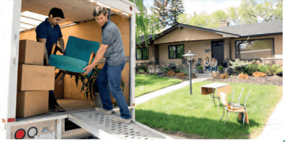  
**Gợi ý:**  
If I could move to any city in the world, I would choose Tokyo because I am fascinated by the culture, the food, and the technology in Japan.  
**Hướng dẫn dịch:**  
Nếu tôi có thể chuyển đến bất kỳ thành phố nào trên thế giới, tôi sẽ chọn Tokyo vì tôi bị thu hút bởi văn hóa, ẩm thực và công nghệ ở Nhật Bản.  
  
**2 (trang 57 Tiếng Anh 11 Friends Global)**: Read the email. Do you think Ellie is happy or unhappy with her new home? Find evidence in her email. (Đọc email. Bạn nghĩ Ellie hạnh phúc hay không hạnh phúc với ngôi nhà mới của mình? Tìm dẫn chứng trong email của cô ấy.)  
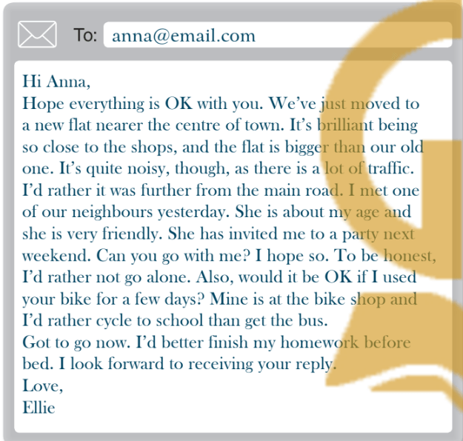  
**Đáp án:**  
I think Ellie is happy with her new home. She talks about the advantages of the new flat, such as being close to the shops and making friends with her neighbour.  
**Hướng dẫn dịch:**  
Tôi nghĩ Ellie hạnh phúc với ngôi nhà mới của mình. Cô ấy nói nhiều về lợi ích của căn hộ mới, như là gần các cửa hàng và kết bạn được với hàng xóm.  
**Hướng dẫn dịch bài đọc:**  
Tới: anna@email.com  
Chào Anna,  
Hy vọng mọi thứ đều ổn với bạn. Chúng tôi vừa mới chuyển đến một căn hộ mới gần trung tâm thị trấn. Thật tuyệt khi ở gần các cửa hàng và căn hộ thì rộng hơn căn hộ cũ của chúng tôi. Tuy nhiên, nó khá ồn ào vì có rất nhiều phương tiện giao thông. Tôi muốn nó xa đường chính hơn. Tôi đã gặp một trong những người hàng xóm của chúng tôi ngày hôm qua. Cô ấy trạc tuổi tôi và cô ấy rất thân thiện. Cô ấy đã mời tôi đến một bữa tiệc vào cuối tuần tới. Bạn có thể đi với tôi hay không? Tôi cũng mong bạn đi cùng. Thành thật mà nói, tôi không muốn đi một mình. Ngoài ra, tôi có thể sử dụng xe đạp của bạn trong vài ngày không? Xe của tôi đang ở cửa hàng xe đạp và tôi thà đạp xe đến trường hơn là bắt xe buýt.  
Giờ tôi bận rồi. Tôi nên hoàn thành bài tập về nhà trước khi đi ngủ. Tôi mong nhận được câu trả lời của bạn.  
Thân mến,  
Ellie  
  
**3 (trang 57 Tiếng Anh 11 Friends Global)**: Read the task below. Does the email cover all four points in the task? Match sentences in the email with each point. (Đọc bài tập dưới đây. Email có bao gồm tất cả bốn điểm trong bài tập không? Ghép các câu trong email với mỗi điểm.)  
You have recently moved to a new flat in a city centre. Write an email to a friend. Include the following: (Gần đây bạn đã chuyển tới căn hộ mới ở trung tâm thành phố. Hãy viết 1 email cho 1 người bạn. Bao gồm các điểm sau:)  
• Say why you like your new flat. (Nêu lí do tại sao bạn thích căn hộ mới.)  
• Mention something you would like to be different. (Đề cập thứ bạn muốn trở nên khác biệt.)  
• Mention meeting a new neighbor and describe him / her. (Đề cập việc gặp hàng xóm mới và mô tả anh ấy/ cô ấy.)  
• Ask permission to use something belonging to your friend. (Xin phép sử dụng thứ gì đó thuộc về bạn của bạn.)  
**Đáp án:**  
The email covers all four points in the task.  
1. It’s brilliant being so close to the shops, and the flat is bigger than our old one.  
2. It’s quite noisy, though, as there is a lot of traffic. I’d rather it were further from the main road.  
3. I met one of our neighbours yesterday. She’s about my age.  
4. Also, would it be OK if I used your bike for a few days?  
**Hướng dẫn dịch:**  
Email bao gồm tất cả bốn điểm trong đề bài.  
1. Thật tuyệt khi ở gần các cửa hàng và căn hộ thì rộng hơn căn hộ cũ của chúng tôi.  
2. Tuy nhiên, nó khá ồn ào vì có rất nhiều phương tiện giao thông. Tôi muốn nó cách xa con đường chính hơn.  
3. Tôi đã gặp một người hàng xóm của chúng tôi ngày hôm qua. Cô ấy trạc tuổi tôi.  
4. Ngoài ra, tôi có thể sử dụng xe đạp của bạn trong vài ngày không?  
  
**4 (trang 57 Tiếng Anh 11 Friends Global)**: Read the Writing Strategy. Then read Ellie’s email again and underline (Đọc Chiến lược viết. Sau đó đọc lại email của Ellie và gạch chân)  
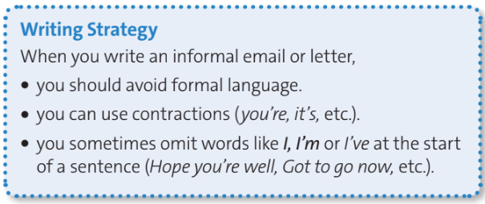  
1. a piece of formal language. How could you make it informal?  
2. three different contractions. Can you find any more places where Ellie could have used contractions?  
3. an example of a sentence with words omitted at the start. What exactly has been omitted?  
**Đáp án:**  
1. Formal: I look forward to receiving your reply.  
More informal: Looking forward to hearing from you! Write soon!  
2. Three different contractions : We’ve, It’s, I’d  
She could have used: Hope everything’s OK with you; There’s a lot of traffic; Mine’s at the bike shop.  
3. An example of a sentence with words omitted at the start: Got to go now. ‘I’ve’ has been omitted.  
**Hướng dẫn dịch:**  
Chiến lược đọc  
Khi bạn viết 1 bức thư hoặc 1 email không trang trọng,  
  
bạn nên tránh sử dụng ngôn ngữ trang trọng.  
bạn có thể sử dụng dạng rút gọn (*you’re, it’s*, vv)  
đôi khi bạn lược bớt các từ như *I, I’m* hoặc *I’ve* ở đầu câu đi (*Hope that you’re well: Hy vọng bạn vẫn khỏe, Got to go now: Bây giờ tôi bận rồi, vv*)  
  
1. Ngôn ngữ trang trọng. Làm thế nào bạn có thể khiến nó trở nên không trang trọng?  
Ngôn ngữ trang trọng: I look forward to receiving your reply. (Tôi mong nhận được câu trả lời của bạn.)  
Ít trang trọng hơn: Looking forward to hearing from you! Write soon! (Trông chờ nghe tin từ bạn! Hãy viết thư sớm nhé!)  
2. Ba dạng rút gọn khác nhau. Bạn có thể tìm thêm những chỗ nào Ellie có thể đã sử dụng dạng rút gọn không?  
Ba dạng rút gọn khác nhau: We’ve, It’s, I’d  
Ellie có thể đã sử dụng các dạng rút gọn: Hope everything’s OK with you; There’s a lot of traffic; Mine’s at the bike shop.  
3. Một ví dụ cho câu có từ bị lược bớt ở đầu. Chính xác đã lược đi từ nào?  
Got to go now. Phần ‘I’ve’ đã được lược bớt.  
  
**5 (trang 57 Tiếng Anh 11 Friends Global)**: Read the Learn this! box. Circle three examples of *would rather* in Ellie’s email. (Đọc bảng Learn this! Khoanh tròn ba ví dụ của ‘*would rather’* trong email của Ellie.)  
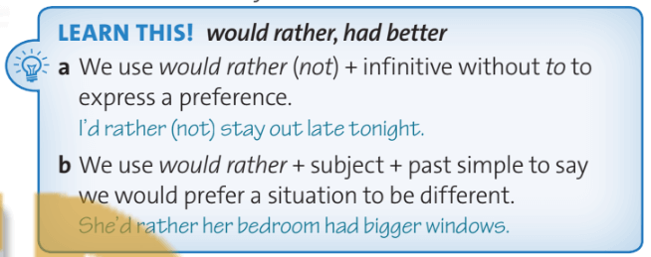  
**Đáp án:**  
I’d rather it was further from the main road.  
I’d rather not go alone.  
I’d rather cycle to school than get the bus.  
**Hướng dẫn dịch:**  
Learn this! Cấu trúc would rather (muốn rằng, thà rằng), had better (nên)  
a. Chúng ta dùng would rather (not) + động từ nguyên thể không “to” để diễn tả sự yêu thích hơn.  
I’d rather (not) stay out late tonight. (Tôi không muốn ở ngoài muộn tối nay.)  
b. Chúng ta dùng would rather + S + V(QKĐ) để diễn tả việc chúng ta muốn tình huống trở nên khác đi.  
She’d rather her bedroom had bigger windows. (Cô ấy muốn phòng ngủ của mình có cửa sổ lớn hơn.)  
  
**6 (trang 57 Tiếng Anh 11 Friends Global)**: Read the task below. Make notes for each of the four points in the task. (Đọc nhiệm vụ dưới đây. Ghi chú cho từng mục trong số bốn mục trong nhiệm vụ.)  
You have recently moved to a house in the country. Write an email to a friend. Include the following: (Gần đây bạn đã chuyển tới 1 ngôi nhà ở vùng nông thôn. Hãy viết email cho bạn của bạn. Bao gồm các điểm sau:)  
  
Describe the advantages of being in the country. (Mô tả những lợi ích khi sống ở nông thôn.)  
Mention something you would change. (Đề cập điều bạn sẽ thay đổi.)  
Mention something that went wrong during the move. (Đề cập tới sự cố trong quá trình di chuyển.)  
Ask if you can stay a night at your friend’s house. (Hỏi xem liệu bạn có thể ở nhà bạn của bạn 1 đêm không.)  
  
**Gợi ý:**  
Advantages of being in the country:  
- Clean air and quiet surroundings  
- Opportunities for outdooractivities such as hiking and biking  
Something you would change:  
- The slow internet speeds.  
- Lack of nearby supermarkets  
Something that went wrong during the move:  
- The moving truck was delayed by a day.  
- One of the boxes containing fragile items was mishandled, resulting in some damage.  
Asking to stay a night at the friend's house:  
- By the way, would it be possible for me to stay a night at your house next week? I have some business to take care of in your area and it would be great to catch up with you.  
**Hướng dẫn dịch:**  
Lợi ích khi ở nông thôn:  
- Không khí trong lành và môi trường xung quanh yên tĩnh  
- Cơ hội cho các hoạt động ngoài trời như đi bộ đường dài và đi xe đạp  
Một điều gì đó bạn sẽ thay đổi:  
- Tốc độ internet chậm.  
- Thiếu các siêu thị lân cận.  
Đã xảy ra sự cố gì trong quá trình di chuyển:  
- Chiếc xe tải chuyển đồ bị trễ một ngày.  
- Một trong những hộp chứa đồ dễ vỡ đã bị thao tác sai cách, dẫn đến hư hỏng.  
Yêu cầu ở lại một đêm tại nhà của người bạn:  
- Nhân tiện, tôi có thể ở lại nhà bạn một đêm vào tuần tới được không? Tôi có một số công việc cần giải quyết trong khu của bạn và sẽ rất tuyệt nếu liên lạc được với bạn.  
  
**7 (trang 57 Tiếng Anh 11 Friends Global)**: KEY PHRASES Complete the useful phrases for starting and ending a letter or email. Find two more in Ellie’s email. (Hoàn thành các cụm từ hữu ích để bắt đầu và kết thúc một lá thư hoặc email. Tìm thêm hai cụm nữa trong email của Ellie.)  
all are from going hi hope love touch write  
**Starting an email**  
I (1) _________ you’re well. How’s everything (3) ______?  
I hope (2) ________ is well. How (4) _______ you?  
**Ending an email**  
That’s all (5) _____ me. Please (7) _______ soon.  
Keep in (6) ______. Say (8) ________ to (ben) for me.  
Give (Zoe) my (9) ________.  
**Đáp án:**  
  
  
  
  
1. hope  
  
  
2. all  
  
  
3. going  
  
  
4. are  
  
  
5. from  
  
  
  
  
6. touch  
  
  
7. write  
  
  
8. hi  
  
  
9. love  
  
   
  
  
  
- Two more phrases in Ellie’s email:  
Hope everything’s OK with you.  
Got to go now.  
**Hướng dẫn dịch:**  
Starting an email (Bắt đầu 1 email):  
- I hope you're well. (Tôi hy vọng bạn khỏe.)  
- I hope all is well. (Tôi hy vọng mọi thứ đều ổn.)  
- How's everything going? (Mọi thứ thế nào?)  
- How are you? (Bạn khỏe không?)  
Ending an email (Kết thúc một email):  
- That's all from me. (Đó là tất cả từ tôi.)  
- Keep in touch. (Giữ liên lạc nhé.)  
- Please write soon. (Hãy viết email co tôi sớm nha.)  
- Say hi to (Ben) for me. (Gửi lời chào đến (Ben) giúp tôi.)  
- Give (Zoe) my love. (Gửi lời yêu thương đến (Zoe).)  
Two more phrases in Ellie’s email (Hai cụm khác trong email của Ellie:  
- Hope everything’s OK with you. (Hy vọng mọi thứ đều ổn với bạn.)  
- Got to go now. (Bây giờ tôi bận rồi.)  
  
**8 (trang 57 Tiếng Anh 11 Friends Global)**: Write your email (150-180 words) using your notes from exercise 6 and phrases from exercise 7. (Viết email của bạn (150-180 từ) sử dụng ghi chú của bạn từ bài tập 6 và các cụm từ từ bài tập 7.)  
**Gợi ý:**  
Hi there,  
I hope you're well. It's been a while since we last caught up, and I thought I'd drop you a message to see how you're doing. I hope all is well with you and your loved ones.  
As for me, I recently moved to a house in the countryside, and I'm enjoying the clean air and quiet surroundings. I've been taking advantage of the opportunities for outdoor activities such as hiking and biking, but I wish the internet speeds were faster. Also, there aren't any nearby supermarkets, which can be inconvenient at times.  
Unfortunately, something went wrong during the move. The moving truck was delayed by a day, and one of the boxes containing fragile items was mishandled, resulting in some damage. But overall, everything has been going well.  
By the way, would it be possible for me to stay a night at your house next week? I have some business to take care of in your area, and it would be great to catch up with you.  
That's all from me. Please write soon.  
Love,  
Yen  
**Hướng dẫn dịch:**  
Chào bạn,  
Tôi hy vọng bạn vẫn khỏe. Đã một thời gian kể từ lần cuối chúng ta gặp nhau, và tôi nghĩ mình nên gửi cho bạn một tin nhắn để xem bạn thế nào. Tôi hy vọng mọi thứu tốt đẹp với bạn và những người thân yêu của bạn.  
Đối với tôi, tôi mới chuyển đến một ngôi nhà ở nông thôn, và tôi đang tận hưởng không khí trong lành và môi trường yên tĩnh xung quanh. Tôi đã tận dụng các cơ hội cho các hoạt động ngoài trời như đi bộ đường dài và đạp xe đạp, nhưng tôi ước tốc độ internet nhanh hơn. Ngoài ra, không có bất kỳ siêu thị nào gần đó, điều này đôi khi có thể gây bất tiện.  
Thật không may, đã xảy ra sự cố trong quá trình di chuyển. Chiếc xe tải chuyển đồ đã bị trễ một ngày và một trong những hộp chứa đồ dễ vỡ đã bị xử lý không đúng cách, dẫn đến một số hư hỏng. Nhưng nhìn chung, mọi thứ đều diễn ra tốt đẹp.  
Nhân tiện, tuần sau tôi có thể ở lại nhà bạn một đêm được không? Tôi có một số công việc cần giải quyết trong khu của bạn và sẽ rất tuyệt nếu liên lạc được với bạn.  
Đó là tất cả từ tôi. Hãy viết email lại cho tôi sớm nhé.  
Thân mến,  
Yến  
**Xem thêm lời giải bài tập Tiếng Anh lớp 11 sách Friends Global hay khác:**  
Unit 4A. Vocabulary (trang 48, 49)  
Unit 4B. Grammar (trang 50)  
Unit 4C. Listening (trang 51)  
Unit 4D. Grammar (trang 52)  
Unit 4E. Word Skills (trang 53)  
Unit 4F. Reading (trang 54, 55)  
Unit 4G. Speaking (trang 56)  
Unit 4I. Culture (trang 58)  
Review Unit 4 (trang 59)  
**Xem thêm lời giải bài tập Tiếng Anh lớp 11 sách Friends Global hay khác:**  
Unit I: Introduction  
Unit 1: Generations  
Unit 2: Leisure time  
Unit 3: Sustainable health